Alphonsine Vanier
Décès : 1 mai 1879, paroisse St François d’Assise (Longue Pointe) Montréal.
Sépulture : 3 mai 1879, paroisse St François d’Assise (Longue Pointe) Montréal.

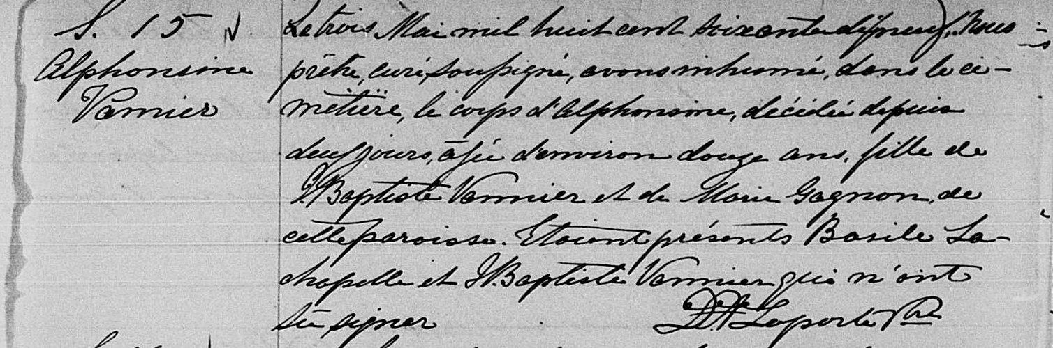

S.15 Le trois Mai mil huit cent Soixante dix neuf, Nous prêtre, curé, soussigné, avons
Alphonsine inhumé dans le cimetière, le corps d’Alphonsine, décédée depuis deux jours,
Vannier âgée d’environ douze ans, fille de J.Baptiste Vannier et de Marie Gagnon de cette
paroisse. Etaient présents Basile Lachapelle et JBaptiste Vannier qui n’ont su signer

J.A Laporte ptre

Référence : Family Search.

